（公財）２１あおもり産業総合支援センター賛助会員
入会申込書

申込日 年 月 日
企業名・団体名
代表者名 |  | 担当者名
所在地 | 〒
電話 |  | ＦＡＸ
email
賛助会員区分  （いずれかに◯） | 一般会員 ・ サポート会員
申込口数  ・賛助会費 | 口 円（１口１２，０００円）
業種

◆お預かりした個人情報は、以下の目的で利用させていただくことがあります。
・研修やイベントなどに関する情報のご案内
・その他会員事業に関すること
◆会費は年会費とし、退会の申し出がない限り、毎年度会費の納付のご案内をさせていただきます。
◆お申し込み先
郵送 | 〒030-0801 青森市新町二丁目４－１ 青森県共同ビル７階  （公財）２１あおもり産業総合支援センター 総合支援課
ＦＡＸ | ０１７－７２１－２５１４

お申し込み後、賛助会費をお近くの金融機関で納付願います。
なお、振込手数料は、所定の振込用紙による指定銀行本支店間の振込に限り無料とさせていただきます。
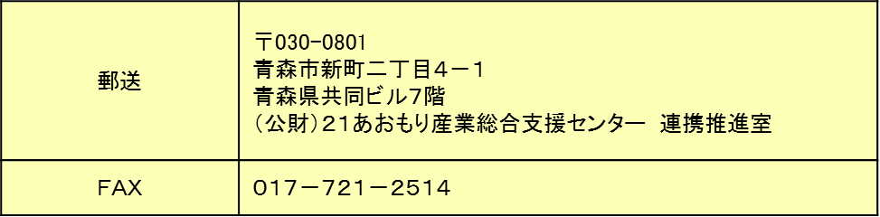
◆お申し込み先
お申し込み後、賛助会費をお近くの金融機関で納付願います。
なお、振込手数料は、所定の振込用紙による指定銀行本支店間の振込に限り無料とさせていただきます。
◆お預かりした個人情報は、以下の目的で利用させていただくことがあります。
・研修やイベントなどに関する情報のご案内
・その他会員事業に関すること
◆会費は年会費とし、退会の申し出がない限り、毎年度会費の納付のご案内をさせていただきます。

